“Gim Ngay” Flow

Mô tả các bước khi người dùng sử dụng nút “Gim Ngay” trên thanh Taskbar để Gim những nội dung yêu thích trong quá trình duyệt website bất kỳ.

**Bước 1**

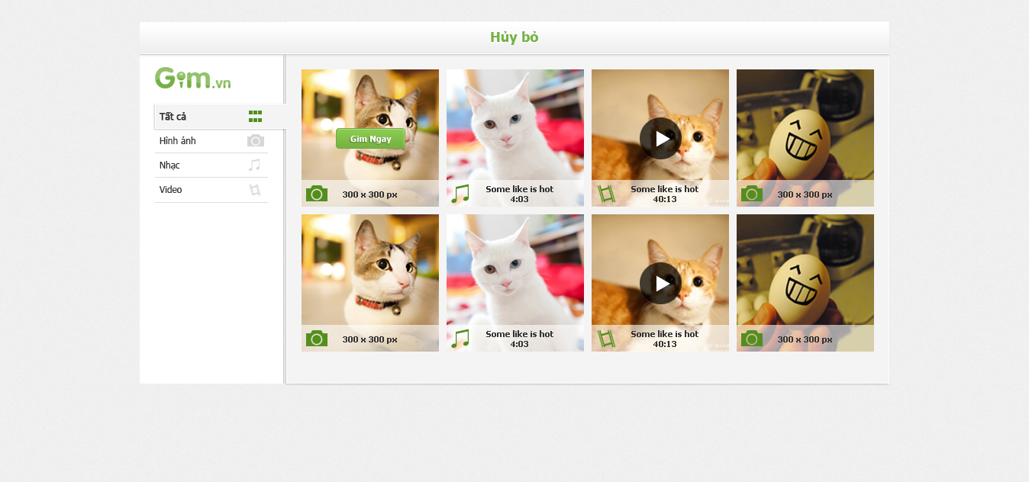

Bước đầu tiên khi người dùng sử dụng nút Gim Ngay.

Xuất hiện giao diện overlay, full screen trên chính giao diện website người dùng đang duyệt.

|  |  |  |  |
| --- | --- | --- | --- |
| 1 | **Thanh ‘Hủy bỏ’** | Trạng thái bình thường:    Trạng thái khi hover:    Người dùng có thể ấn vào bất kỳ vị trí nào ở Thanh Hủy bỏ này để thoát khỏi lightbox hiện tại, trở về website đang duyệt. | |
| 2 | **Menu** |  | Menu được neo trong trường hợp có nhiều nội dung cần Gim và người dùng kéo xuống phía dưới để tìm nội dung của mình.  Bao gồm các thông tin sau:  - Logo: Định vị người dùng đang sử dụng công cụ của Gim.vn  - Filter cho nội dung cần Gim thuộc loại nội dung là: Hình ảnh; Nhạc; Video. Có 2 trạng thái cho các filter:  + Trạng thái bình thường: Chữ đen đậm, logo filter màu xám  + Trạng thái hover/active: Chữ đen, logo filter xanh  + Filter mặc định là Tất cả |
| 3 | **Hiển thị nội dung cần Gim** | Mỗi nội dung hiển thị đều có:  - Phần footer hiển thị thông tin liên quan, cụ thể:  + Với Hình ảnh: Logo nội dung dạng Hình ảnh; Kích thước Hình ảnh sẽ được Gim  + Với Nhạc: Logo nội dung dạng Nhạc; Tên bài hát/bản nhạc; Thời lượng  + Với Video: Logo nội dung dạng Video; Tiêu đề Video; Thời lượng. Riêng với Video sẽ hiển thị thêm nút Play ở giữa.  - Trạng thái Hover: Hiển thị nút Gim Ngay ở giữa, khi ấn vào chuyển sang giao diện ở bước 2.  - Ảnh thumbnails của nội dung hiển thị (180x180 px)  + Với Hình ảnh:  Ảnh có chiều dài lớn hơn chiều rộng → Fix chiều dài, điều chỉnh chiều rộng phù hợp.  Ảnh có chiều rộng lớn hơn chiều dài → Fix chiều rộng, điều chỉnh chiều dài phù hợp.  + Với Nhạc:  Dùng ảnh sẵn có của trang Nguồn, trong trường hợp không có ảnh sẵn sẽ dùng ảnh mặc định bất kỳ của Gim.vn  + Với Video:  Một shot hình từ video, fix chiều rộng, điều chỉnh chiều dài phù hợp. | |

**Bước 2:**

Khi người dùng nút Gim Ngay hiện lên trên mỗi Gim, sẽ hiện ra giao diện này.

Mở ra ở một New Window và tùy thuộc vào loại nội dung mà nhảy ra giao diện tương ứng.

|  |  |
| --- | --- |
|  | Với Nhạc:  - Tiêu đề: Autofill từ trang nguồn, người dùng có thể sửa đổi và tiêu đề này sẽ hiện lên trên ảnh hiển thị. Nếu ô Tiêu đề bỏ trống sẽ không Gim được.  - Ấn nút <Ảnh mặc định của Gim.vn>: Ảnh hiển thị trở thành ảnh mặc định của Gim cho nội dung nhạc.  - Ấn nút <Tải ảnh của bạn>: Hiện ra phần chọn file trên máy. |
|  | Với Hình ảnh:  - Ảnh hiển thị fix chiều ngang, chiều dài tùy chỉnh dựa theo đó.  Trong trường hợp ảnh quá dài, phần Điền thông tin về Gim và nút Gim ngay/Hủy bỏ vẫn ở nguyên vị trí. |
|  | Với Video:  - Mô tả Gim: Autofill tên tiêu đề Video lấy từ trang nguồn. |

**Dropdown phần danh mục:** Xuất hiện dropdown này khi chọn: Thuộc bảng Gim ở bước 2.

|  |  |
| --- | --- |
|  | - Tên bảng Gim được sắp xếp theo ABC  - Bảng Gim được để mặc định là bảng Gim được sử dụng gần đây nhất.  - Phần Tạo mới bảng Gim luôn neo khi người dùng mở ra xem dropdown.  + Nếu chưa điền tên bảng Gim, nút tạo mới sẽ ko được kích hoạt.  + Sau khi ấn Tạo mới, hiện lightbox Chọn danh mục.  + Phần chữ “bảng Gim [VuiVui] của bạn”: tự động thay đổi bằng tên bảng Gim mới lập, ví dụ bảng Gim là VuiVui. |
|  |

**Bước 3:**

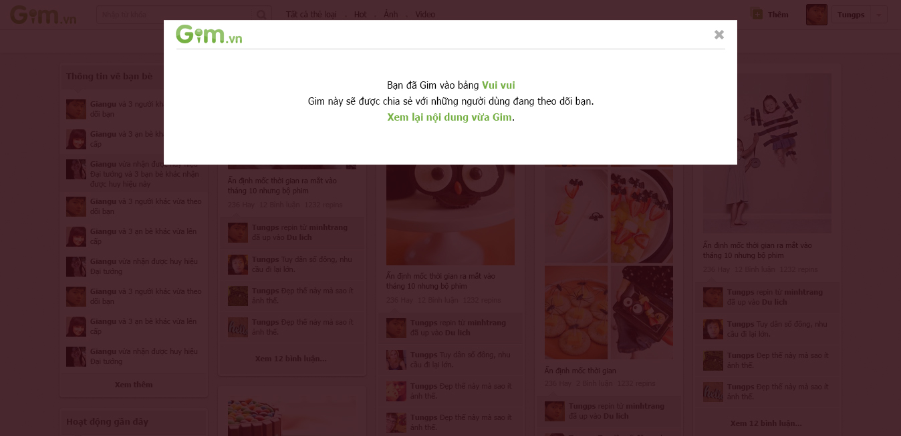

Sau khi người dùng ấn vào nút Gim Ngay ở bước 2, hiện ra màn hình thông báo này.

Phần chữ màu xanh có chứa link quay về đối tượng:

- Vui vui: Dẫn đến trang bảng Gim.

- Xem lại nội dung vừa Gim: Dẫn đến trang Gim chi tiết của Gim đó

Thông báo này vẫn xuất hiện trên giao diện cũ của bước 2, sẽ tự động tắt đi sau 10s.